ЛЕПКА
ТЕМА: Открытка к 9 мая своими руками.«Никто не забыт, ничто не забыто.»
Цель: Закрепление у детей навыков работы с пластилином. Выполнение подарка к празднику 9 мая, посредством лепки.
Задачи:
- формирование навыков работы с пластилином, пробуждение интереса к лепке;
- закрепление приемов (скатывания, надавливания, размазывания) и создание с их помощью сюжетных картин;
- обучение умению ориентироваться на листе бумаги;
- развитие мелкой моторики;
- воспитание патриотических чувств и чувства уважения к ветеранам ВОВ, воспитывать аккуратное выполнение работы, терпения;
Поделка выполнена в качестве подарка старшему поколению в честь 70 -летия победы.
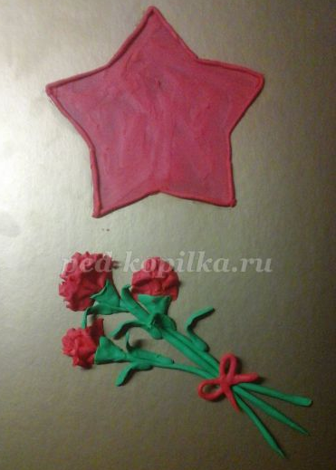
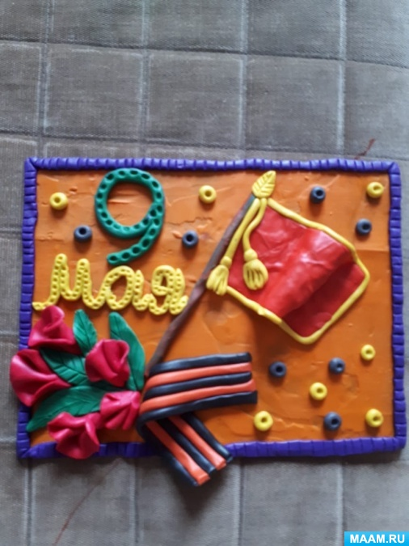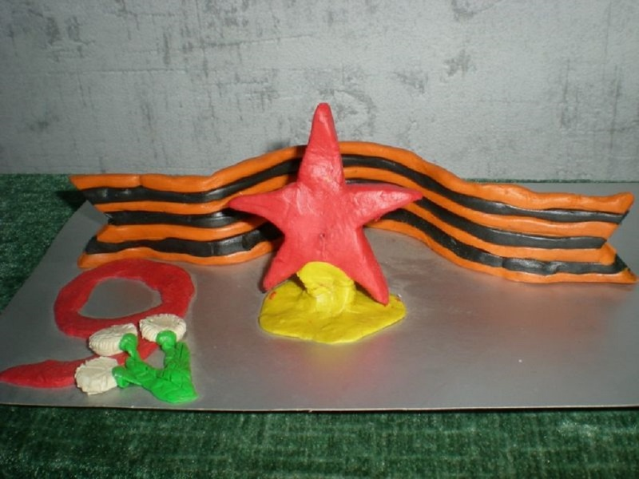

АППЛИКАЦИЯ
Тема: «Поздравительная открытка ко Дню Победы»
Цель: Изготовление поздравительной открытки в честь праздника победы в Великой Отечественной Войне
Задачи:
• Развитие мелкой моторики пальцев рук, чувства композиции, пропорций
• Способствовать развитию творческих способностей.
• Совершенствовать навыки и умения в аппликации
• Воспитывать художественный вкус и творческое отношение к работе, настойчивость в достижении цели, самостоятельность, аккуратность в работе.
• Повышать общую осведомлённость, интерес к истории России;
• Воспитывать чувство патриотизма, уважение к ветеранам, желание дарить радость людям, которые защищали Родину.
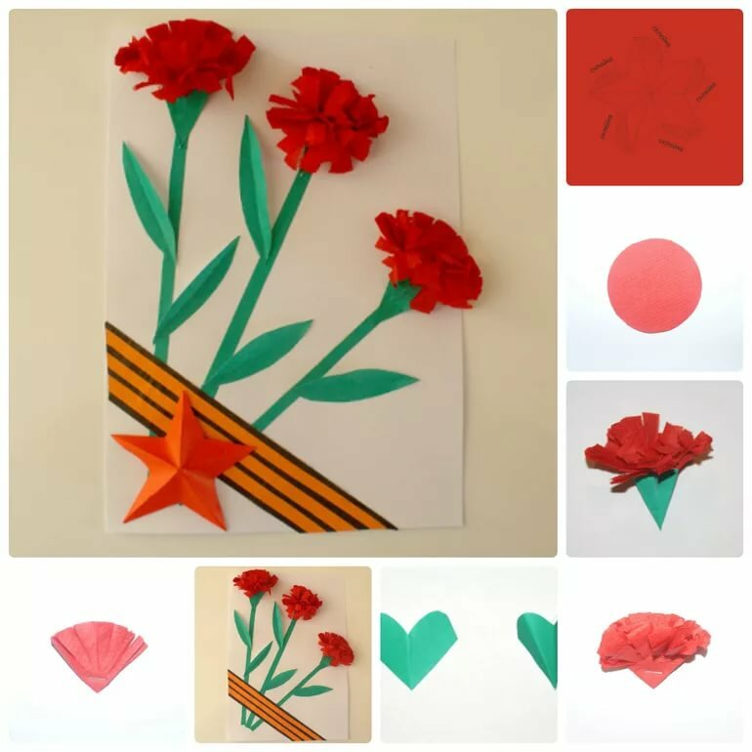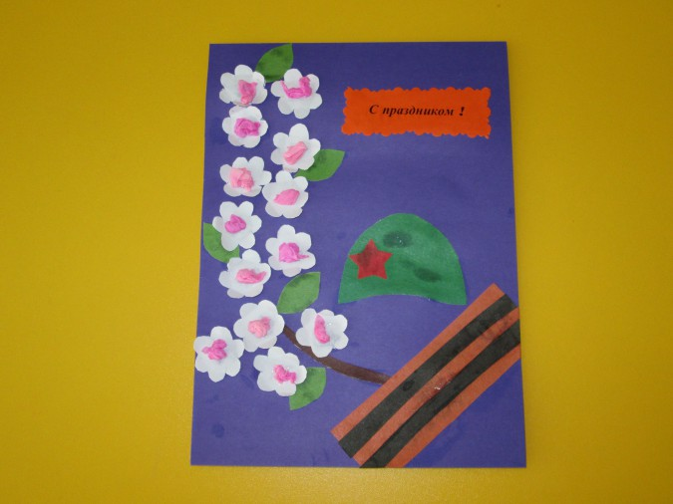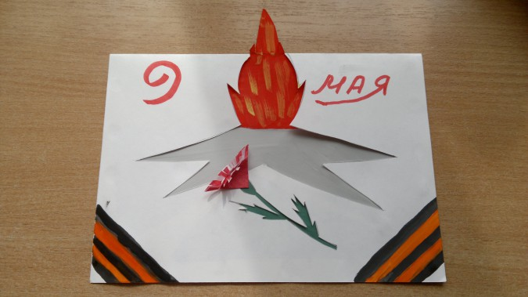

КОНСТРУИРОВАНИЕ
Тема:Звёздочка- оригами
Цель: изготовление звезды в технике оригами.
Задачи:
- учить правильно и тщательно выполнять сгибы на бумаге;
- воспитывать у детей художественный вкус и аккуратность;
- развивать воображение, творческое мышление, фантазию.
Материалы и инструменты: офисная цветная бумага, линейка, простой карандаш, ножницы.

